Općina Vladislavci
Kralja Tomislava 141
31404 Vladislavci
031 391 007
www.opcina-vladislavci.hr
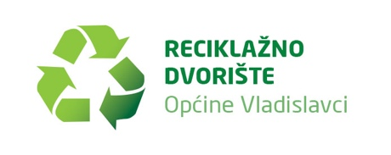

Poziv: Seminar o količinama proizvedenog otpada

Općina Vladislavci ovim putem poziva sve zainteresirane mještane na seminar pod nazivom "Količine proizvedenog otpada".
Seminar će se održati 06. svibnja 2019. godine (ponedjeljak) s početkom u 14:00h u vijećnici Općine Vladislavci, Ulica kralja Tomislava 141.
Kroz seminar svi sudionici upoznat će se sa količinama otpada koje proizvedemo, aktivnosti koje generiraju otpad, alternativnim mogućnostima smanjenja otpada.
Projekt izgradnje dvorišta financira se sredstvima iz Operativnog programa Konkurentnost i kohezija, a u sklopu projekta predviđene su ukupno 2 radionice i 2 seminara na temu održivog gospodarenja otpada.
--
O projektu:
Nositelj projekta: Općina Vladislavci
Ukupna vrijednost projekta: 3.681.633,87 kuna
EU sufinanciranje projekta: 3.121.536,54 kune
Razdoblje provedbe projekta: 17. listopada 2017. – 23. svibnja 2019.
Reciklažnim dvorištem Općina Vladislavci omogućava svojim stanovnicima predaju otpada bez naknade, te time pridonosi smanjenju količine glomaznog otpada, nepropisnom bacanju takvog otpada u okoliš i rasterećenju spremnika za miješani komunalni otpad na području općine. Reciklažno dvorište nalazi se u naselju Dopsin.
Sadržaj ovog dokumenta isključiva je odgovornost Općine Vladislavci.
Kontakt Osoba: Tajana Habuš
Mail: vladislavci.tajnik@gmail.com
Tel: 031 391 250

